Gemeente-ochtend 22 maart 2015
26 maart 2015 om 5:35

Vruchtbare zondag in Biddinghuizen
Terugkijkend was zondag 22 maart 2015 een vruchtbare dag voor onze gemeente. De bevestiging van twee ambtsdragers door onze oud-predikant Henk Spit, voor het eerst een gemeentemorgen en een fijne dienst over de gelijkenis van de graankorrel. Bij de kinderkerk was bakker Tietema te gast. Hij vertelde over brood bakken van graan en liet de kinderen ook proeven. Toen Henk Spit dat hoorde, grapte hij in de kerk dat hij een beetje spijt had dat hij niet met de kinderen mee was gegaan.

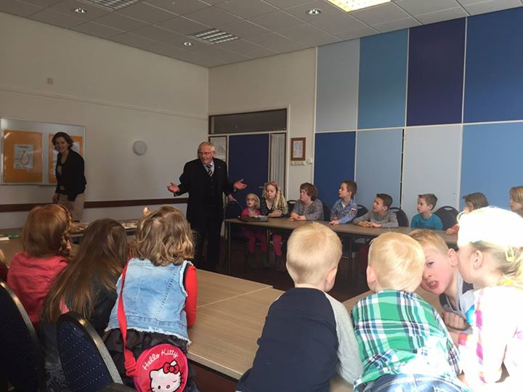

BIJ DE DIENST

Henk Spit geeft in zijn preek aan dat Jezus de gelijkenis van de graankorrel gebruikt om duidelijk te maken wat de weg is die hij moet gaan. Een weg die uiteindelijk zal uitlopen op zijn dood. En toch vertelt Jezus een hoopvol verhaal. Want een graankorrel moet sterven om te kunnen leven! Zo brengt hij vrucht voort!
.
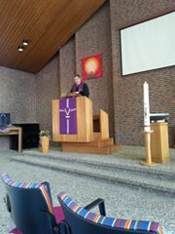
Ongemakkelijke tekst
Indrukwekkende woorden in de Bijbel. Dat is Goede Vrijdag en Pasen ineen. Goede Vrijdag, want de graankorrel moet sterven. En Pasen, want Hij staat op uit de dood. Groeit. Draagt vrucht. Eeuwigheidsleven. Maar hoe indrukwekkend ook, die tekst kan toch ook wat ongemakkelijk klinken. En dat zit ‘m in 2 dingen:
1) Het eerste is het ‘moeten’. Van het lijden. De graankorrel móet sterven.
2) En het tweede zit ‘m in het vervolg. Want dat Jezus dat beeld op zichzelf betrekt, dat is één. Maar vervolgens zegt Hij tegen zijn volgelingen: ‘doen jullie net als Ik. Wie Mij dient, moet Mij volgen.’

Navolging?
Natuurlijk, het is goed als je in je leven door Jezus laat inspireren. Maar navolging tot in het extreme? Navolging tot in de dood? Nou, daar heb ik toch wel moeite mee. En als ik dan kijk naar de discipelen die Jezus volgen en die ja en amen roepen… Als het er echt op aan komt, dan kunnen zij die weg ook niet gaan. Een voor een haken ze in de hoogste nood af. Laten Jezus aan Zijn lot over, zodat Hij die weg uiteindelijk alleen moet gaan. En als de discipelen, toch de volgelingen van het eerste uur, door Jezus zelf uitgekozen, die Hem van aangezicht tot aangezicht kenden… als die al niet in staat waren om Hem letterlijk tot in de dood te volgen, hoe zou ik dat dan kunnen?

Ik laat niet los
Nee, dan voel ik mij meer thuis bij de woorden die Jezus hier uitspreekt: ‘Nu ben ik doodsbang.’ En dat God dan niet onbewogen blijft, maar spreekt met de stem van een engel/donder: ‘Ik laat niet los wat Mijn hand begonnen is. Ik heb Mijn grootheid getoond en die grootheid zal Ik opnieuw tonen.’ Dat zijn woorden waarmee Hij Jezus moed inspreekt. God gaat mee met deze Mens door het lijden heen. Door de dood heen. Tot het moment dat in alle grootsheid nieuw leven ontstaat.

Levend maken
Navolging is dan ook niet dat Zijn leerlingen Hem blindelings tot in de dood volgen. Nee, zij moeten juist leven! Want zij zijn het die vruchten moeten dragen. Zij moeten dat woord van Jezus verder verkondigen. Het Woord levend maken door het handen en voeten te geven. Dat is navolging! Niet het blind nadoen van Jezus, maar geïnspireerd door Zijn woorden en werken in deze tijd verder gaan op die weg. En dat is een weg die naar het leven voert. Hoe dan ook. Omdat het na Goede Vrijdag en Pasen ook Pinksteren is geworden. De graankorrel sterft en komt weer tot leven en brengt vruchten voort.

Vrucht dragen op je eigen wijze
Wij mogen die vruchten zijn. In ons dagelijks leven en ook hier in de kerk ieder op zijn eigen wijze. De een door ambtsdrager te worden. De ander door kinderen in de kinderkerk het verhaal te vertellen of door zich te verkleden als opa van Eef. De ander door zich in te zetten voor Amnesty International of asielzoekers of de oude buurvrouw. Zo volgen we stap voor stap het voetspoor van Jezus. Om mens te kunnen zijn. Om vrucht te kunnen dragen. Om stukje bij beetje deze wereld aan het licht te brengen.
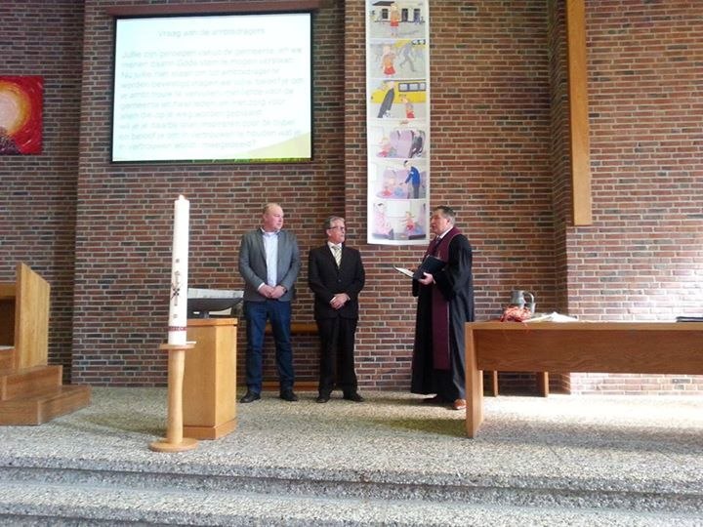
Bevestiging van Jan van Leeuwen en Anne Doedens als ambtsdragers

GEMEENTEMORGEN

Na de dienst bleven zo’n 120 gemeenteleden om met elkaar te praten over de toekomst van de kerk. Jong en oud. Want hierbij waren ook kinderen van de Kinderkerk, Basiscatechese en jongeren van de Jeugdkring en Connect (16+) aanwezig.

Voorzitter Erik Broekhuis heette iedereen welkom:
Bijzonder mooi dat we hier bij elkaar zijn. Het is de eerste keer dat we dit zo na een morgendienst doen. Het is goed om samen te werken met elkaar. Om kennis te delen voor onze toekomst. Om op die manier onze kerk binnen ons dorp te vermenigvuldigen. Dat we als kerk mogen groeien en met een nieuwe predikant een eenheid mogen worden. Bijzonder dat er ook heel veel jeugd is en jongeren.
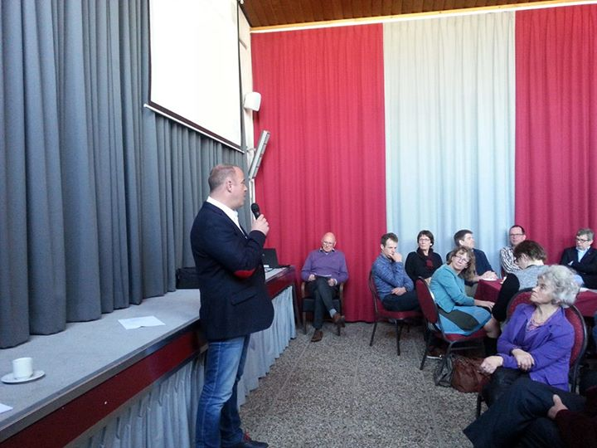
Uitdagende periode
Een mooie dienst hebben we gehad met elkaar. Twee nieuwe ambtsdragers die bevestigd zijn.
En nu zo’n gemeenteochtend. Waarom? We zitten met elkaar in een uitdagende periode. En met elkaar gaan we die aan en zullen we tot een succes komen. Een uitdagende periode als je vacant bent als gemeente. Dan ga je de toekomst in met een vraagteken van hoe gaan we dat invullen. Dan heb je twee keuzemogelijkheden. Snel of zorgvuldigheid. En wij hebben voor het laatste gekozen. Samen uitzoeken wat we als gemeente willen.

Op de hoogte houden
Heel belangrijk is dat wij u en jou op de hoogte houden. Dat doen we via het Kerkblad onder het stukje ‘Op de hoogte’. We zijn ook bereikbaar. Persoonlijk, via de telefoon, ook doordeweeks. Maar ook via het spreekuur: een half uur voor aanvang van kerkenraadsvergadering zijn er twee van het moderamen aanwezig in de consistorie. U kunt hier terecht met uw vraag.

Beleidsplan
Beroepingswerk is niet makkelijk. Daarin volgt een aantal stappen. Waaronder een beleidsplan. Het voorlopige beleidsplan is in moderamen besproken. En morgen (maandag 23 maart) zitten we in een extra kerkenraadsvergadering met de kerkenraad bij elkaar om het beleidsplan te bespreken. We willen het beleidsplan met u delen op de gemeenteavond van 28 april. We hopen dat u in net zo grote getalen komt als vandaag. Want het beleidsplan is van ons allemaal.

Traject met consulent
In dit traject is dominee Huib Stolk onze consulent. En als extra vraag van ons biedt hij ondersteuning bij het pastoraat. Hij is iedere vrijdag in het dorp. Huib Stolk stelt zichzelf voor en vertelt dat wat hij beloofd heeft als predikant ook geldt voor Biddinghuizen: ‘alles wat mij ter oren komt, zal in vertrouwen blijven!’

Naast beleidsplan zijn ook de financiële middelen belangrijk. De gemeente moet kunnen aantonen dat we een dominee kunnen betalen. Verder wordt er een beroepingscommissie aangesteld. Deze zal ook aan u voorgesteld worden op de gemeenteavond op 28 april.

Vragen aan de gemeente
De jeugd en de volwassenen gaan in groepen uiteen. Zijn geven aan:
1) Wat zij waardevol vinden aan de gemeente
2) Wat hun zorg voor de kerk is
3) Welke verwachtingen zij hebben bij een nieuwe dominee
4) Welke dromen er zijn voor de gemeente over tien jaar.

Jeugdkring:
De jeugd hoopt op een grappige dominee. En dat er meer jeugd en jongeren naar de kerk komen. Er is een goede band met mensen in de kerk en er zijn leuke activiteiten. Toch mogen er meer activiteiten komen en mag de dienst verjongen. De preken zijn soms te lang voor kinderen.
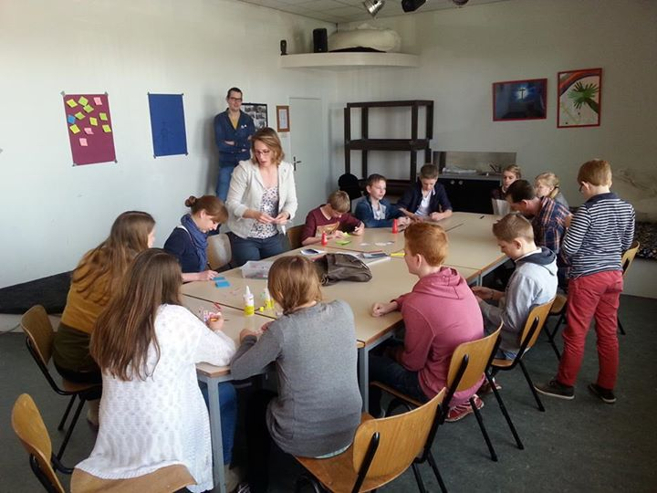
Groepen volwassenen:
Wat vooral waardevol is aan de gemeente is de tolerantie. Eenheid in verscheidenheid. Waar met respect met elkaars mening wordt omgegaan. Iedereen kan zich thuis voelen in Biddinghuizen, midden in het dorpsgebeuren. Men hoopt op een verbindende eigentijdse dominee die de middengroep 30-40 aanspreekt, maar niet de andere leeftijdsgroepen vergeet. Iemand die inspiratievol midden in de gemeenschap staat. Die goed om kan gaan met de veelkleurigheid binnen de gemeente en de kwaliteiten van mensen tot bloei laat komen. Ook in hun vrijwilligerswerk in de kerk. Iemand die de uitdaging tussen geloof/bijbel en dagelijks leven goed laat zien in de preek, de dienst en de activiteiten. Iemand met gevoel voor oecumene en de verschillende geloofsgemeenschappen. Iemand die de juiste toon weet te vinden, empathisch vermogen heeft en goed kan
communiceren.

Droom:
Een bloeiende actieve gemeente met veel jonge mensen en ouderen die er volop van genieten. Een kerk midden in het dorpsgebeuren die prikkelt, waardoor het uitnodigend is voor anderen.
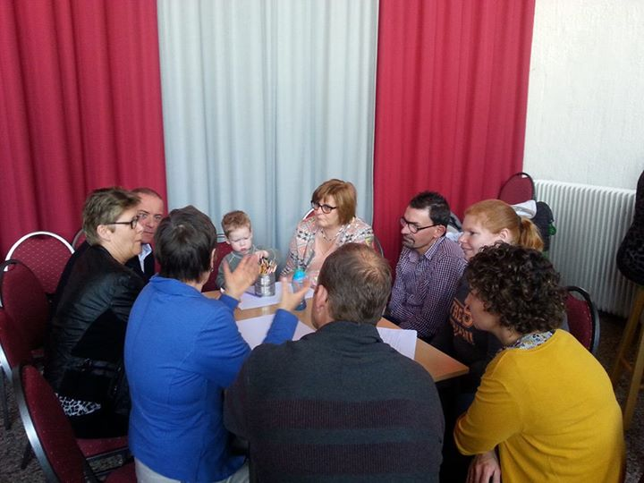
Connect:
De jongeren vinden het fijn dat er jeugd in de kerk is, maar dit mag meer zijn. Zij zien de kerk vergrijzen. Zij ervaren de saamhorigheid in de gemeente als waardevol. Er wordt veel georganiseerd en je mag je eigen ding doen. De gemeente staat open voor nieuwe mensen en nieuwe ideeën.
De jeugd wil meer contact met de dominee. Zij hopen op een dominee die open staat voor nieuwe ideeën. Die er niet alleen voor de mensen in de gemeente is, maar ook voor de mensen in het dorp. Iemand die een concreet verhaal kan vertellen en enthousiast is. Zij dromen van een volle kerk die enthousiast is voor elkaar en voor anderen.

Jongste groep Kinderkerk:
De kinderen hebben samen een tekening gemaakt van de kerk. Met gekleurde stoelen, een basketbal, bloemen en posters en nog trompetten en gitaren! Ze vinden de gesprekjes met de dominee leuk. Hij mag hierbij grapjes vertellen, maar ook niet te grappig zijn. En wanneer de kinderen voor in de kerk wat vertellen, vinden ze het niet zo leuk als de mensen er om gaan lachen. Wat ze missen zijn kinderliedjes. En ze missen plek waar de werkjes van de kinderen kunnen ophangen of neer kunnen zetten. Het moet gelijk de prullenbak in en dat is wel eens jammer.

De oudere groep Kinderkerk:
De oudere groep kinderen zien de gemeente als allemaal mensen die bij elkaar staan, met elkaar bidden en mensen die allemaal van God houden. Waar je ook steun bij elkaar kunt vinden. En als bijvoorbeeld je opa is overleden, dan kun je naar de kerk gaan en kun je bidden voor jezelf of voor iemand anders. En dan zijn er mensen uit de gemeente die bij je zijn. Heel mooi dat de kinderen dat zo ervaren.
De kinderen hopen ook dat de nieuwe dominee soms een keertje meegaat naar de kinderkerk. En dat als de dominee de kaars meegeeft dat de dominee dan even naar je lacht.

Idee van de kinderen:
We hebben een kinderraad bedacht! Eigenlijk net als de kerkenraad, maar dan voor kinderen. Voor ideeën voor de kinderkerk en de gewone kerk. Nadenken zoals we vandaag ook gedaan hebben, maar dan vaker. De kinderen krijgen voor dit mooie idee een warm applaus van de volwassenen.

Lunch
Na de opening met het lied van Chris de Burgh met Hands of Man, wordt nu afgesloten met het projectlied Open je handen. Na het samen zingen wordt er tijdens de lunch met heerlijke soep van Ria Potgieter nagepraat. Dat de bijeenkomst niet alleen door de organisatie als waardevol wordt beschouwd, blijkt uit de hartverwarmende persoonlijke reacties van de gemeenteleden. Het was een vruchtbare zondag waaruit blijkt dat ons jaarthema klopt: we Geloven in de toekomst!

Luister het lied van Chris de Burgh op Youtube:
https://www.youtube.com/watch?v=oCLOKiE6tjY

Bekijk alle foto's in het fotoalbum van deze morgen: http://jalbum.net/a/1607363

